ТЕМА: МИКРОПЛАСТИЧЕСКИЙ СЛЕД: КАК СИГАРЕТНЫЕ ФИЛЬТРЫ ЗАГРЯЗНЯЮТ ПЛАНЕТУ

Федорова О.Б., преподаватель

Государственное профессиональное образовательное учреждение «Анжеро-Судженский политехнический колледж», г.Анжеро-Судженск

В последние десятилетия проблема загрязнения окружающей среды стала одной из наиболее актуальных и обсуждаемых тем на глобальном уровне. С каждым годом человечество сталкивается с новыми вызовами, связанными с ухудшением состояния экосистем, изменением климата и истощением природных ресурсов. Одним из менее заметных, но не менее серьезных аспектов этого кризиса является влияние сигаретных фильтров на окружающую среду.
Сигаретные фильтры, изготовленные из ацетата целлюлозы, представляют собой одноразовые пластиковые изделия, которые, несмотря на свою малую величину, составляют значительную долю мусора на планете. По оценкам экспертов, миллиарды таких фильтров ежегодно оказываются на улицах, в водоемах и на свалках, что приводит к серьезным эколого-санитарным проблемам.
Актуальность данной работы обусловлена не только масштабами проблемы, но и недостаточной осведомленностью общества о негативных последствиях, связанных с использованием сигаретных фильтров. Несмотря на то, что в последние годы наблюдается активное развитие программ по сокращению использования одноразового пластика, фильтры для сигарет остаются вне поля зрения многих экологических инициатив. Это создает необходимость в более глубоком исследовании их воздействия на окружающую среду, а также в разработке эффективных стратегий по борьбе с этой проблемой.
Таким образом, данная работа направлена на всестороннее исследование влияния сигаретных фильтров на окружающую среду, анализ их последствий и разработку возможных решений для борьбы с этой актуальной проблемой. В условиях глобального экологического кризиса важно не только осознавать масштабы проблемы, но и активно работать над ее решением, чтобы обеспечить здоровое и безопасное будущее для следующих поколений.
Цель работы: оценка экологического воздействия отходов от сигаретных фильтров на окружающую среду.
Задачи:
1.Оценить характер и масштабы экологического ущерба, наносимого окружающей среде выбросами сигаретных фильтров.
2. Определить основные типы сред и их воздействие на процесс разложения сигаретного фильтра.
3.Провести социологическое исследование среди курильщиков и вычислить уровень информированности о воздействии сигаретных фильтров на природу.
4.Разработать рекомендации по повышению экологической грамотности населения.
5.Провести исследования и сделать соответствующие выводы о вреде сигаретных фильтров на живые объекты.
Объект исследования: сигаретные фильтры.
Предмет исследования: Влияние сигаретных фильтров на окружающую среду (загрязнение почвы, воды, песка).
Сигаретные фильтры, созданные для поглощения части вредных веществ и смол, на самом деле представляют собой одну из наиболее серьёзных экологических угроз. Они содержат пластиковые элементы, а также разнообразные химические вещества, которые становятся источником загрязнения после попадания в окружающую среду. Эти фильтры, как правило, не разлагаются, а распадаются на микрочастицы, негативно воздействующие на землю и водоемы. Более того, данные фильтры содержат токсичные вещества, такие как никотин, тяжёлые металлы и различные канцерогены, которые могут загрязнять почву и водные ресурсы.
Сигаретные фильтры представляют серьезную угрозу для здоровья человека и экологии. Рассмотрим основные опасности, связанные с использованием и утилизацией этих фильтров:
1. Опасность для здоровья курильщика
Содержание токсинов: Фильтры не удаляют все вредные вещества из табачного дыма. Многие токсичные соединения, такие как никотин, смолы и канцерогены, проникают через фильтр и попадают в организм курильщика.
Психологический эффект: Курильщики могут воспринимать сигареты с фильтром как менее вредные, что ведет к увеличению потребления табака.
2. Загрязнение окружающей среды
Массовое накопление: Миллиарды сигаретных фильтров ежегодно выбрасываются на улицы, пляжи и в водоемы. Они становятся одними из самых распространенных видов мусора.
Образование микропластиков: Фильтры изготавливаются из синтетических материалов, таких как ацетат целлюлозы, которые разлагаются на мелкие частицы — микропластики. Эти частицы могут попадать в пищевые цепи и вызывать серьезные экологические проблемы.
3. Воздействие на водные экосистемы
Токсичные вещества: Фильтры выделяют в воду опасные химические соединения, такие как кадмий, свинец и мышьяк. Эти вещества могут накапливаться в организмах рыб и других водных существ.
Попадание в пищевую цепь: Рыбы и другие морские обитатели могут поглощать микропластики и токсины, что угрожает здоровью потребителей рыбы.
4. Проблемы с утилизацией
Долгое разложение: Сигаретные фильтры могут разлагаться десятилетиями, оставляя после себя микропластик и токсичные вещества. Необходимость специальных методов утилизации: Обычные способы утилизации отходов не справляются с сигаретными фильтрами, что требует внедрения новых технологий и подходов.
5. Экономические затраты
Уборка и очистка: Удаление фильтров с улиц и пляжей требует значительных финансовых затрат.
Лечение заболеваний: Заболевания, вызванные курением, обходятся обществу дорого в плане медицинских расходов и потери производительности труда.
Количество выброшенных сигаретных фильтров ежегодно достигает триллионов, что делает их одним из самых распространённых видов мусора в мире. У большинства людей нет чёткого представления о том, как долго они сохраняются в природе: разложение одного сигаретного фильтра может занять от 10 до 20 лет, в зависимости от условий окружающей среды.
Сигаретные фильтры становятся не только источником химического загрязнения, но и представляют опасность для диких животных. Многие птицы и млекопитающие могут перепутать фильтры с пищей и съесть их. Это может привести к серьёзным проблемам со здоровьем и даже к смерти.
Различные природные среды оказывают значительное влияние на скорость и характер разложения сигаретных фильтров. Рассмотрим основные типы сред и их воздействие на процесс разложения.
1. Почва: в почве присутствуют аэробные и анаэробные микроорганизмы, которые участвуют в разложении органических веществ. Температура и влажность почвы также играют важную роль. В благоприятных условиях (умеренная температура, достаточная влажность) разложение фильтров происходит быстрее. Однако глубокие слои почвы могут иметь ограниченный доступ кислорода, что замедляет аэробное разложение.
2. Вода: в водной среде разложение фильтров зависит от температуры, содержания кислорода и присутствия микроорганизмов. В пресной воде концентрация кислорода выше, чем в морской, что влияет на скорость разложения. В морской воде разложение может происходить медленнее из-за низкой концентрации кислорода и специфической микрофлоры. В пресной воде процесс разложения может быть быстрее, особенно при наличии течений, которые распределяют микроорганизмы и улучшают аэрацию.
3. Городская среда: городская среда характеризуется наличием асфальта, бетона и других искусственных поверхностей, которые препятствуют проникновению влаги и кислорода. Температура воздуха также влияет на процесс разложения. В городских условиях разложение фильтров может быть замедлено из-за отсутствия необходимых условий для микробиологической активности. Кроме того, ультрафиолетовое излучение солнца может способствовать фотодеградации материалов.
4. Песок: процесс разложения органических материалов в разных типах песка определяется несколькими факторами: физическими свойствами песка, наличием влаги, температурой, доступностью кислорода и активностью микроорганизмов.
На социальном уровне влияние, который может снизить привлекательность района и уменьшить его ценность для жителей. Также это способно негативно сказаться на общественном порядке и вызвать рост социальных конфликтов. Например, активные анти-tabaccos кампании, направленные на уменьшение курения в общественных местах, часто сталкиваются с противодействием со стороны курильщиков, что вызывает напряженность в сообществе. Загрязнение сигаретными фильтрами имеет и экономические последствия, которые редко учитываются в расчете социальных затрат. Одним из наиболее очевидных аспектов является необходимость затрат на уборку. Местные власти тратят миллионы долларов на удаление окурков из общественных мест, парков и пляжей. Эти средства могли бы быть направлены на более нужные социальные программы или развитие инфраструктуры, если бы загрязнение не стало такой серьезной проблемой.

Практическая часть состоит из двух этапов: социальная составляющая и экспериментальная часть.
С целью сбора информации о восприятии и осведомленности по данному вопросу мы провели среди обучающихся колледжа анкетирование о знании проблемы загрязнения окружающей среды сигаретными окурками. Опрос был проведен по 8 вопросам с выбором ответа из предложенных. Q – код на анкету: 
Вопросы анкеты для анализа информации о восприятии и осведомленности обучающихся проблемы загрязнения окружающей среды сигаретными окурками.
1. Знаете ли Вы, что сигаретные окурки являются одним из основных источников загрязнения окружающей среды?
1. Да
2. Нет
3. Затрудняюсь ответить
2. Как Вы думаете, какой процент отходов, выброшенных на улицах Вашего населенного пункта, составляют сигаретные окурки?
1. Менее 10%
2. От 10% до 25%
3. От 25% до 50%
4. Более 50%
5. Затрудняюсь ответить
3. Знаете ли Вы, что сигаретные фильтры состоят из пластика и разлагаются в природе десятки лет?
1. Да
2. Нет
3. Затрудняюсь ответить
4. Как Вы считаете, достаточно ли делается для борьбы с проблемой загрязнения окружающей среды сигаретными окурками?
1. Да, принимаются достаточные меры
2. Недостаточно мер
3. Ничего не делается
4. Затрудняюсь ответить
5. Какие меры, по Вашему мнению, могли бы снизить количество выбрасываемых сигаретных окурков?
1. Установка специальных урн для окурков
2. Штрафы за выбрасывание окурков
3. Информационные кампании о вреде окурков
4. Другое (укажите, пожалуйста)
6. Готовы ли Вы лично принимать участие в акциях по уборке территорий от сигаретных окурков?
1. Да
2. Нет
3. Возможно, если буду знать о проведении акции
7. Какой из вариантов обращения с окурками Вы чаще всего используете?
1. Бросаю на землю
2. Использую урну
3. Гашу и беру с собой до ближайшей урны
4. Другое (укажите, пожалуйста)
8. Что, по Вашему мнению, могло бы стимулировать людей бросать окурки в урны, а не на землю?
1. Увеличение штрафов
2. Повышение осведомленности о вреде окурков
3. Удобное расположение урн
4. Другое (укажите, пожалуйста)
Опрос проведен среди 55 обучающихся нашего колледжа. В результате опроса было выявлено, что 40% обучающихся не знают, что сигаретные окурки являются одним из основных источников загрязнения окружающей среды, 44% обучающихся не знают, что сигаретные фильтры состоят из пластика и разлагаются в природе десятки лет, только 23% выкидывают окурски в урну, а 58% бросают просто на землю. 57% затруднились назвать меры, которые могли бы снизить количество выбрасываемых сигаретных окурков.
Опрос среди обучающихся позволил выявить уровень понимания проблемы и недостаточный уровень знаний о негативном влиянии и воздействии окурков на природу.
Также нами была проведена исследовательская работа по разложению сигаретных фильтров в различных средах: почва, вода, песок. Ход работы: Подготовили три контейнера с разными средами: почва, вода и песок. Поместили три сигаретных фильтра в каждый контейнер. Ежедневно проверяли состояние фильтров, 1 раз в неделю делали записи о внешних изменениях. Провели анализ результатов.
Таблица 1 - Изменения, происходящие с сигаретным фильтром в почве, воде и песке в течение двух недель:
Параметры | Вода |  | Почва |  | Песок
Параметры | 1 неделя | 2 неделя | 1 неделя | 2 неделя | 1 неделя | 2 неделя
Поглощение влаги: | Фильтр быстро становится мягким и гибким вследствие набухания волокон | Стал мягким, волокна набухли. | фильтр сразу же начинает впитывать влагу из почвы | Фильтр наполненный влагой из почвы, полностью сырой. | Фильтр стал влажным, | Изменилась цветовая окраска, стала более темно коричневой.
Механическая деградация | Наблюдается изменение цвета от белого до слегка желтоватого оттенка | Желтый оттенок, не прочный. | Теряет прочность и целостность структуры, становясь хрупким и ломающимся на части | Разломался на 3 части, стал хрупким | Благодаря легкости и небольшой массе фильтр относительно быстро погружается глубже в слой песка | Сохранил большую часть своей массы
Фрагментация | Формируются небольшие деформации структуры фильтра, | Появились складки и углубления. | Внешняя оболочка фильтра разрушается быстрее внутренней сердцевины. | Образовались мелкие частицы и волокна. | Разрушение внешнего покрытия фильтра. | Сопровождается появлением микроскопических пластиковых волокон

Скорость разложения сигаретных фильтров зависит от среды, температуры, влажности и микробиологического состава окружающей среды. Фильтры, содержащие ацетат целлюлозы, подвергаются медленному разложению в почвенных условиях. Разложение фильтра в водной среде также проходит медленно. Песчаные условия создают дополнительные сложности для микроорганизмов, способствующих разложению фильтрующих материалов. Отсутствие влаги и питательных веществ замедляет процессы деградации, и полное разрушение фильтра в песчаной среде может занимать до десятка лет. Таким образом, фильтры, выбрасываемые в окружающую среду, представляют собой значительный источник загрязнения, поскольку требуют длительного периода для полного разложения.
Провели эксперимент по выращиванию цветочного растения Петуния в грунте для выращивания и в таком же грунте, но загрязненном сигаретными фильтрами, и сравнили их рост и развитие за один период времени (примерно 1 месяц).
Таблица 2- Сводная таблица наблюдения за развитием и ростом цветочных растений
Параметры | Почва без сигаретных фильтров 400 гр.  (семена петунии)  1 неделя 2 неделя 3 неделя 4 неделя |  |  |  | Почва с сигаретными фильтрами 400 гр.+ 5 сигаретных фильтра (семена петунии)  1 неделя 2 неделя 3 неделя 4 неделя
Рост растения, см | 1,2 см | 7 см | 12 см | 17 см | 0,5 см | 0,5 см замедлен рост | 0,5 см | 0,6 см
Цвет растения | зеленый | зеленый | зеленый | зеленый | нет | Желтый | Желтый, листья опадают | Желтизна на листьях, сухость листа.
Цветение растения | нет | нет | набирает | Завязался бутон | нет | нет | нет | нет
Цвет почвы | черный | Черный | Черный | Черный | Черный с зелеными разводами и признаками плесени | Черный с зелеными разводами и признаками плесени | Черный с зелеными разводами и признаками плесени | Черный с зелеными разводами и признаками плесени

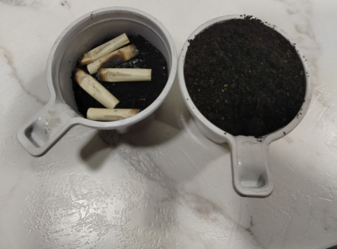
Рисунок 1 Подготовка почвы
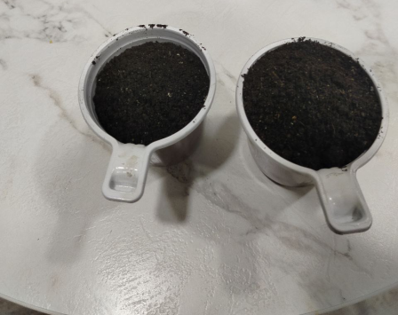
Рисунок 2 Почва для посева образец 1(с сигаретными фильтрами) и образец 2 (без сигаретных фильтров)
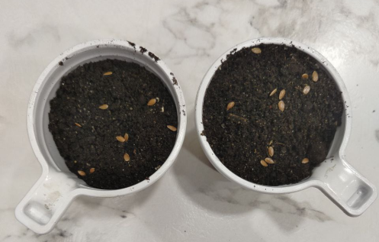
Рисунок 3 Посев семян образец 1(с сигаретными фильтрами) и образец 2 (без сигаретных фильтров)

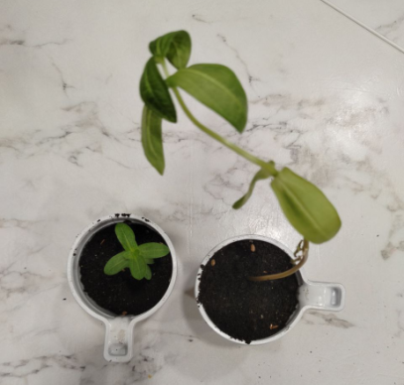
Рисунок 4 рост растения Петуния (образец с сигаретными фильтрами, образец 2 почва без сигаретных фильтров)
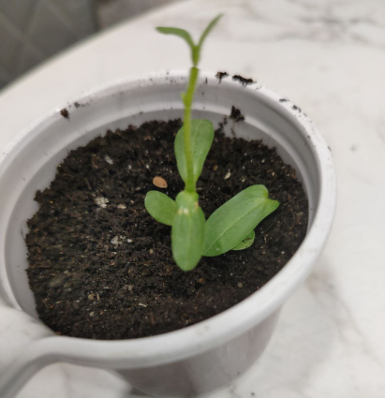
Рисунок 5 остановка роста растения в образце 1 (почва с сигаретными фильтрами, в образце 2- без сигаретных фильтров)
Вывод: Растение успешно развивалось и достигло зрелого состояния в благоприятной почве, богатой необходимыми питательными веществами и свободными от загрязнений. Напротив, почва, содержащая сигаретные фильтры, оказала отрицательное воздействие на рост растения. Ацетат целлюлозы, пластификаторы и другие химические соединения, высвобождаемые из фильтров, нарушили нормальный баланс микроэлементов и создали неблагоприятные условия для развития корневой системы. Таким образом, эксперимент показал значительное снижение жизнеспособности растений в присутствии сигаретных фильтров, подчеркивая важность экологически чистого земледелия и правильного обращения с отходами. Для уменьшения вреда от использования сигаретных фильтров существуют несколько подходов, направленных на снижение их негативного воздействия на окружающую среду и здоровье человека.
1. Переход на биоразлагаемые материалы
  - Использование биоразлагаемых материалов, таких как целлюлоза или бамбук, для производства фильтров. Эти материалы разлагаются быстрее и не оставляют токсичных остатков.
  - Применение биополимеров, полученных из возобновляемых источников, таких как кукурузный крахмал или сахарный тростник.
2. Вторичная переработка
  - Создание инфраструктуры для сбора и переработки использованных фильтров. Переработка может включать извлечение ценных компонентов и их повторное использование.
  - Разработка технологий для превращения фильтров в полезные продукты, такие как удобрения или строительные материалы.
3. Информационная кампания
  - Повышение осведомленности среди населения о вреде сигаретных фильтров и необходимости их правильной утилизации.
  - Образовательные программы в школах, специально профессиональных организациях и общественных организациях, направленные на пропаганду здорового образа жизни и защиты окружающей среды.
4. Законодательные меры
  - Введение штрафов за неправильную утилизацию фильтров, чтобы стимулировать ответственное поведение.
  - Запрет на продажу сигарет с фильтрами, сделанными из не перерабатываемых материалов.
  - Обязательство производителей маркировать продукцию с указанием срока разложения и рекомендаций по утилизации.
5. Альтернативные подходы к курению
  - Поощрение отказа от курения через программы поддержки.
  - Инвестиции в исследования и разработку безопасных способов доставки никотина без использования традиционных сигарет.
6. Инновационные технологии
  - Разработка новых типов фильтров, которые не только снижают вред от курения, но и разлагаются быстрее или безопаснее для окружающей среды.
  - Использование нанотехнологий для создания фильтров с улучшенными характеристиками фильтрации и биоразлагаемости.
Комплексный подход, включающий переход на биоразлагаемые материалы, вторичную переработку, образовательные программы и законодательные меры, может значительно снизить вред от использования сигаретных фильтров. Важную роль играет сотрудничество между производителями, государственными органами и общественностью для достижения устойчивого решения этой проблемы.

Q- код на материал Как можно уменьшить вред от использования сигаретных фильтров. 
Сигаретные фильтры несут значительные риски для здоровья человека и окружающей среды. Их массовое использование и неправильное обращение приводят к серьезным экологическим проблемам. Решение этой проблемы требует комплексного подхода, включающего повышение осведомленности населения, внедрение новых технологий утилизации и ужесточение законодательства в отношении курения. Общество должно принимать активное участие в решении проблемы, начиная с простых действий, таких как выбрасывание сигаретных фильтров в мусор и поддержание чистоты на общественных территориях.
Необходимо создавать культурные ценности, которые сформируют осознанное отношение к окружающей среде. Меры по повышению экологической ответственности дадут возможность изменить привычное отношение к земным ресурсам и минимизировать негативное воздействие различных видов отходов.
Загрязнение окружающей среды, вызванное распространением сигаретных фильтров, имеет широкий спектр социальных и экономических последствий, которые затрагивают как отдельные сообщества, так и глобальные экосистемы. Фильтры, обычно изготовленные из ацетата целлюлозы, представляют собой один из самых распространенных видов пластиковых отходов, а их разложение в природной среде может занять до 15 лет или более. Это приводит к губительным последствиям для здоровья людей и здоровья экосистем, а также к значительным затратам для общества.
Бережное отношение к окружающей среде начинается с каждого из нас. Не бросайте окурки на землю — помогите сохранить природу чистой и безопасной для будущих поколений. Таким образом, проблема загрязнения, вызванного сигаретными фильтрами, требует немедленного и комплексного решения. Необходимо объединить усилия всех заинтересованных сторон для разработки и внедрения эффективных стратегий, направленных на защиту, как здоровья населения, так и экологии в целом. Важно помнить, что наше будущее зависит от того, как мы сегодня будем относиться к окружающей среде и какие меры предпримем для ее защиты.
В данном проекте мы рассмотрели все поставленные задачи: оценили характер и масштабы экологического ущерба, наносимого окружающей среде выбросами сигаретных фильтров, определили основные типы сред и их воздействие на процесс разложения сигаретного фильтра, провели социологическое исследование среди курильщиков и вычислили низкий уровень информированности о воздействии сигаретных фильтров на природу. А также провести исследования и сделали выводы о вреде сигаретных фильтров на живые объекты, разработали рекомендации по повышению экологической грамотности населения, разработали памятку «Не бросайте окурки! Берегите природу!, которую распространим среди населения нашего города. Нами сделана оценка о высокой степени негативного экологического воздействия отходов от сигаретных фильтров на окружающую среду.
Памятка: «Не бросайте окурки! Берегите природу»
Уважаемые граждане!
Каждый день мы сталкиваемся с проблемой загрязнения окружающей среды. Одной из наиболее распространенных причин этого является неправильное обращение с отходами, особенно с сигаретными фильтрами.
Почему нельзя бросать окурки?
Долгое разложение: Сигаретный фильтр состоит из ацетатного волокна, которое разлагается до 10 лет. Это значит, что брошенный окурок будет загрязнять почву и воду на протяжении многих лет.
Опасность для животных: Животные могут случайно проглотить окурки, что приведет к серьезным заболеваниям или даже смерти.
Пожароопасность: Окурки являются частой причиной пожаров, особенно в сухую погоду. Брошенные окурки могут стать источником возгорания травы, лесов и даже зданий.
Загрязнение воды: Попадая в водоемы, окурки выделяют токсичные вещества, такие как никотин и тяжелые металлы, что негативно сказывается на качестве воды и здоровье водных обитателей.
Эстетика города: Брошенные окурки портят внешний вид улиц, парков и других общественных мест, делая их грязными и непривлекательными.
Что делать?
Используйте урны: Всегда выбрасывайте окурки в специально предназначенные для этого места — урны или пепельницы.
Собирайте отходы: Если поблизости нет урны, соберите окурки в пакет или коробку и выбросьте их позже в мусорный контейнер.
Воспитывайте детей: Объясняйте детям важность правильного обращения с отходами и показывайте пример бережного отношения к природе.
Поддерживайте чистоту: Участвуйте в субботниках и акциях по уборке территории от мусора. Вместе мы можем сделать наш город чище и красивее!
Вывод
Бережное отношение к окружающей среде начинается с каждого из нас. Не бросайте окурки на землю — помогите сохранить природу чистой и безопасной для будущих поколений.
Q- код на памятку

Список литературы:
1.Латышенко, К. П. Мониторинг загрязнения окружающей среды : учебник и практикум для среднего профессионального образования / К. П. Латышенко. — 3-е изд., перераб. и доп. — Москва : Издательство Юрайт, 2025. — 458 с. — (Профессиональное образование). — ISBN 978-5-534-17466-3. — Текст : электронный // Образовательная платформа Юрайт
2. Хван, Т. А. Экология. Основы рационального природопользования : учебник для вузов / Т. А. Хван. — 7-е изд. — Москва : Издательство Юрайт, 2025. — 268 с. — (Высшее образование). — ISBN 978-5-534-16561-6. — Текст : электронный // Образовательная платформа Юрайт

